Сведения о наставнике
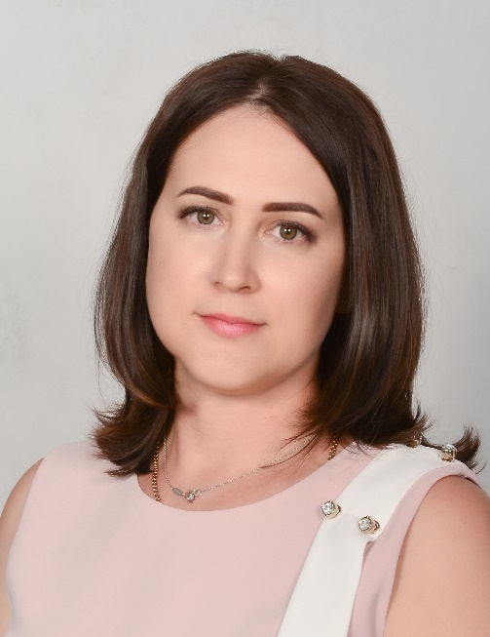  Магдюк М. С. | - Должность: учитель английского языка МБОУ НОШ им.А.С.Пушкина  - Уровень образования:Высшее профессиональное образование  - Наименование направления или специальности: Высшее. Южный Федеральный Университет. 2003г. Теория и методика преподавания иностранных языков и культур.  - Квалификация: первая категория  - Общий стаж работы: 21  - Стаж работы по специальности: 21  - Повышение квалификации:  - 2024г.-Частное образовательное учреждение дополнительного профессионального образования «Институт переподготовки и повышения квалификации» г. Новочеркасск по дополнительной профессиональной программе «Методика преподавания английского языка в соответствии с обновленными ФГОС НОО, ООО и СОО», в объёме 72 часов.  -2024г.- Научно-образовательный центр «Современные образовательные технологии» ООО «ВНОЦ СОТех» г. Липецк по дополнительной профессиональной программе «Обучение детей с ОВЗ в условиях введения ФГОС», в объёме 72 часов.  - 2024 г. – Институт развития образования ГАУ ДПО РО ИРО г. Ростов –на -Дону по дополнительной профессиональной программе «Использование цифровых инструментов в образовательном процессе», в объёме 72 часов.
Направления профессиональной деятельности и интересы, в рамках которых осуществляется наставническая деятельность: | «Работодатель-молодой педагог»
Опыт работы наставником: 0 лет | 0
Профессиональные достижения | - Сетевое издание «Педработник»  «Витруальная информационно- образовательная среда» (Сертификат );  - Сетевое издание «Альманах Педагога»  «Реализация ФГОС в начальной школе»  (Диплом 3 место;)  - Международное Образовательное Издание «Шаг Вперед» профессиональное тестирование по направлению «Соответствие компетенций учителя английского языка требованиям ФГОС » (Сертификат);
Профессиональное развитие по профилю наставнической деятельности | - 2024г.-Российская Федерация Научно- Производственное обьединение ПрофЭкспортСофт ООО «НПО ПРОФЭКСПРОРТСОФТ»т образовательная платформа «Педагогический угиверситет РФ» г. Брянск по дополнительной профессиональной программе «Компетенции педагога, учителя, наставника при реализации Стратегии комплексной безопасности детей в Российской Федерации на период до 2030 года», в объёме 216 часов;
Работа в качестве эксперта, члена рабочих групп и др. | - Член творческой группы по разработке ООП НОО на 2020-2021уч.год(Приказ от 21.04.2020г. № 81/01-ОД)  - Член рабочей группы по организации  инклюзивного образования детей с ОВЗ и детей инвалидов в МБОУ НОШ им. А.С.Пушкина на 2020-2021 учебный год (Приказ по ОО от 25.08.2020г. № 141/01-ОД)-
Наиболее значимые публикации | - Публикация на сайте мультиурок авторской разработки «Программа 4 класс ОНД»(Свидетельство)  - Публикация методической разработки на образовательном портале мультиурок «Программа 2 класс УМК Sportlight» (Свидетельство );
Наиболее значимые грамоты и благодарности | - Участник по организации и проведению ВПР в качестве организатора в аудитории. ФИОКО Федеральный Институт оценки качества образования. г. Москва, 2024г. (Благодарность № 01.2024-05018636)

